
Қарқаралы ауданы әкімдігінің 2018 жылғы 08 қаңтардағы № 07 "Қарқаралы ауданының жайылым айналымдарының Схемасын бекіту туралы" қаулысына өзгерістер енгізу туралы
Қарағанды облысы Қарқаралы ауданының әкімдігінің 2020 жылғы 7 ақпандағы № 21 қаулысы. Қарағанды облысының Әділет департаментінде 2020 жылғы 13 ақпанда № 5703 болып тіркелді
Қазақстан Республикасының 2001 жылғы 23 қаңтардағы "Қазақстан Республикасындағы жергілікті мемлекеттік басқару және өзін-өзі басқару туралы", 2017 жылғы 20 ақпандағы "Жайылымдар туралы" Заңдарына сәйкес, геоботаникалық зерттеудің негізінде аудан әкімдігі ҚАУЛЫ ЕТЕДІ:
1. Қарқаралы ауданы әкімдігінің 2018 жылғы 08 қаңтардағы № 07 "Қарқаралы ауданының жайылым айналымдарының Схемасын бекіту туралы" қаулысына (нормативтік құқықтық актілерді мемлекеттік тіркеу Тізілімінде № 4570 болып тіркелген, 2018 жылы 20 қаңтардағы "Қарқаралы" газетінің № 7-8 (11632) санында, Қазақстан Республикасы нормативтік құқықтық актілерінің эталондық бақылау банкінде электрондық түрде 2018 жылы 25 қаңтарда жарияланған) келесі өзгерістер енгізілсін:

3 қосымшасы осы қаулының 1 қосымшасына, 4 қосымшасы осы қаулының 2 қосымшасына сәйкес жаңа редакцияда мазмұндалсын.
2. Осы қаулының орындалысын бақылау аудан әкімінің жетекшілік ететін орынбасарына жүктелсін.
3. Осы қаулы алғаш ресми жарияланған күнінен бастап қолданысқа енгізіледi.
Аудан әкімі | Э. Дюсетаев
Қарқаралы ауданы
әкімдігінің
2020 жылғы 7 ақпаны
№ 21
қаулысына 1 қосымша
Қарқаралы ауданы әкiмдiгiнiң
2018 жылғы 08 қаңтардағы
№ 07 қаулысына
3 қосымша
Қарқаралы ауданы Қасым Аманжолов ауылдық округінің аумағындағы жайылым айналымының схемасы

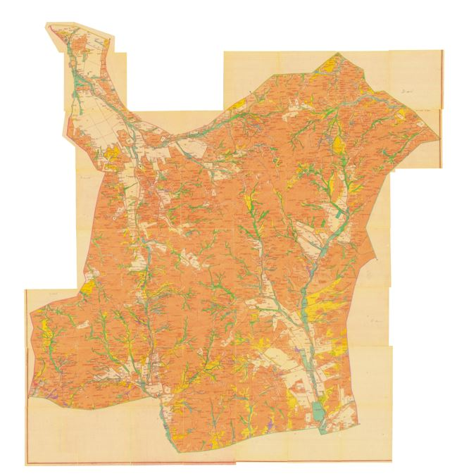

Қарқаралы ауданы
әкімдігінің
2020 жылғы 7 ақпаны
№ 21
қаулысына 2 қосымша
Қарқаралы ауданы әкiмдiгiнiң
2018 жылғы 08 қаңтардағы
№ 07 қаулысына
4 қосымша
Қарқаралы ауданы Қаршығалы ауылдық округінің аумағындағы жайылым айналымының схемасы

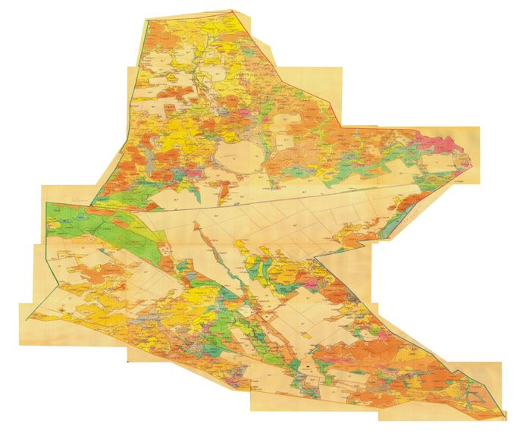

© 2012. Қазақстан Республикасы Әділет министрлігінің «Қазақстан Республикасының Заңнама және құқықтық ақпарат институты» ШЖҚ РМК

